FUNDAÇÃO CLAUDINO FRANCIO
CENTRO DE EDUCAÇÃO BÁSICA SÃO JOSÉ

Roteiro de estudos – Educação Infantil
Semana de 24 a 28 de agosto de 2020

TURMAS: Infantil 3 A, B e C
Professoras: Flávia, Talita, Liliane, Fabiano, Abielly e Natália.
Atividades | Queridos alunos, este é o roteiro de atividades da semana, façam com carinho e muito capricho. Acreditamos em vocês!  Realize somente as atividades solicitadas no roteiro abaixo.  Atividades da apostila extras (matemática).  Iremos trabalhar sequência numérica 0 a 20, relacionar números a quantidade, resolução de problemas, escrita dos numerais e resolver continhas de adição.  Atividades da apostila do objetivo (Linguagem).  JANELAS ENCANTADAS.  Neste tema teremos como objetivo a interpretação de imagens, o ver, sentir e sonhar. Iremos propor atividades desafiadoras, onde eles possam usar da curiosidade e imaginação.  FICHA (1 a 10)  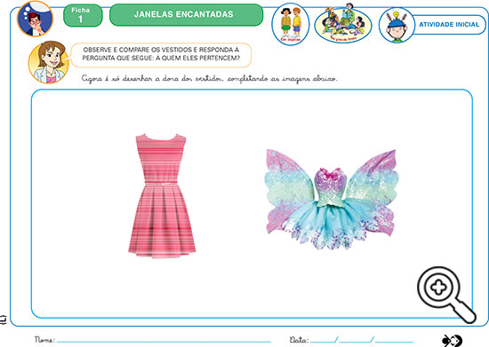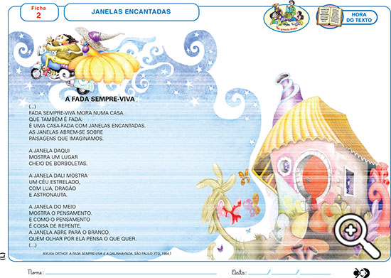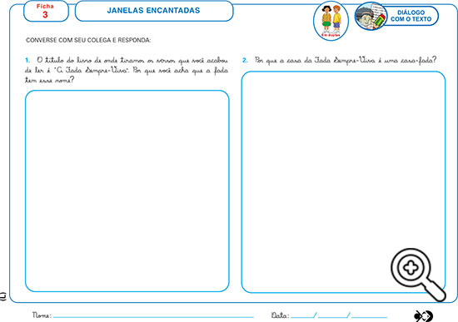  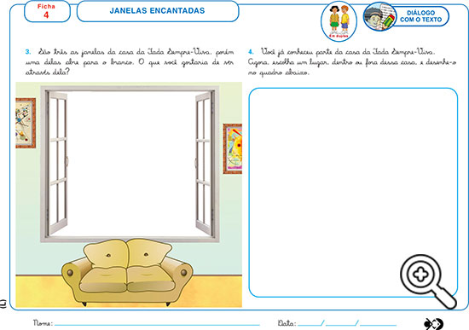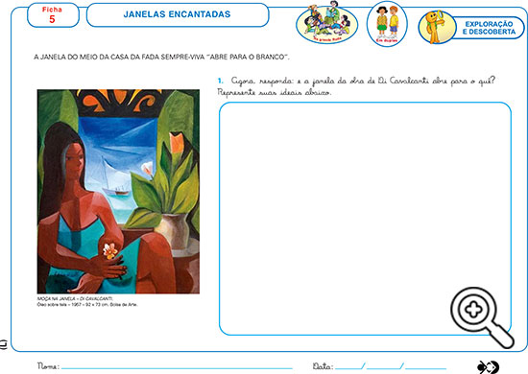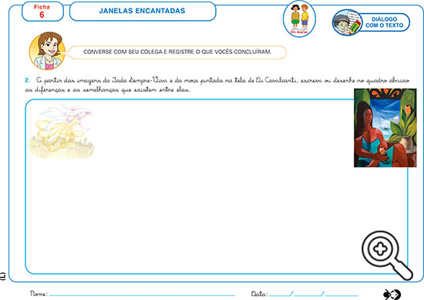  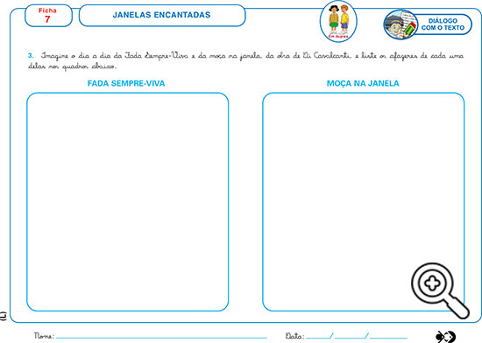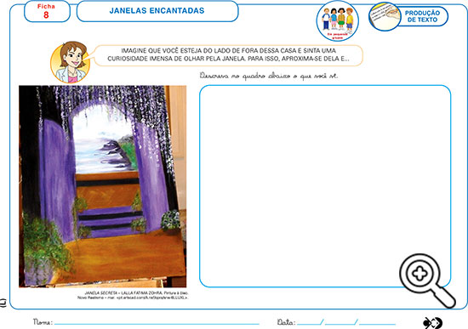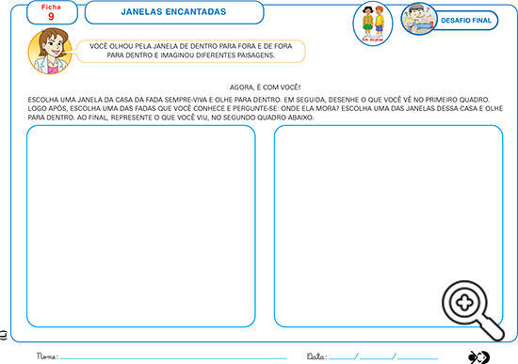  TAREFA DE CASA.  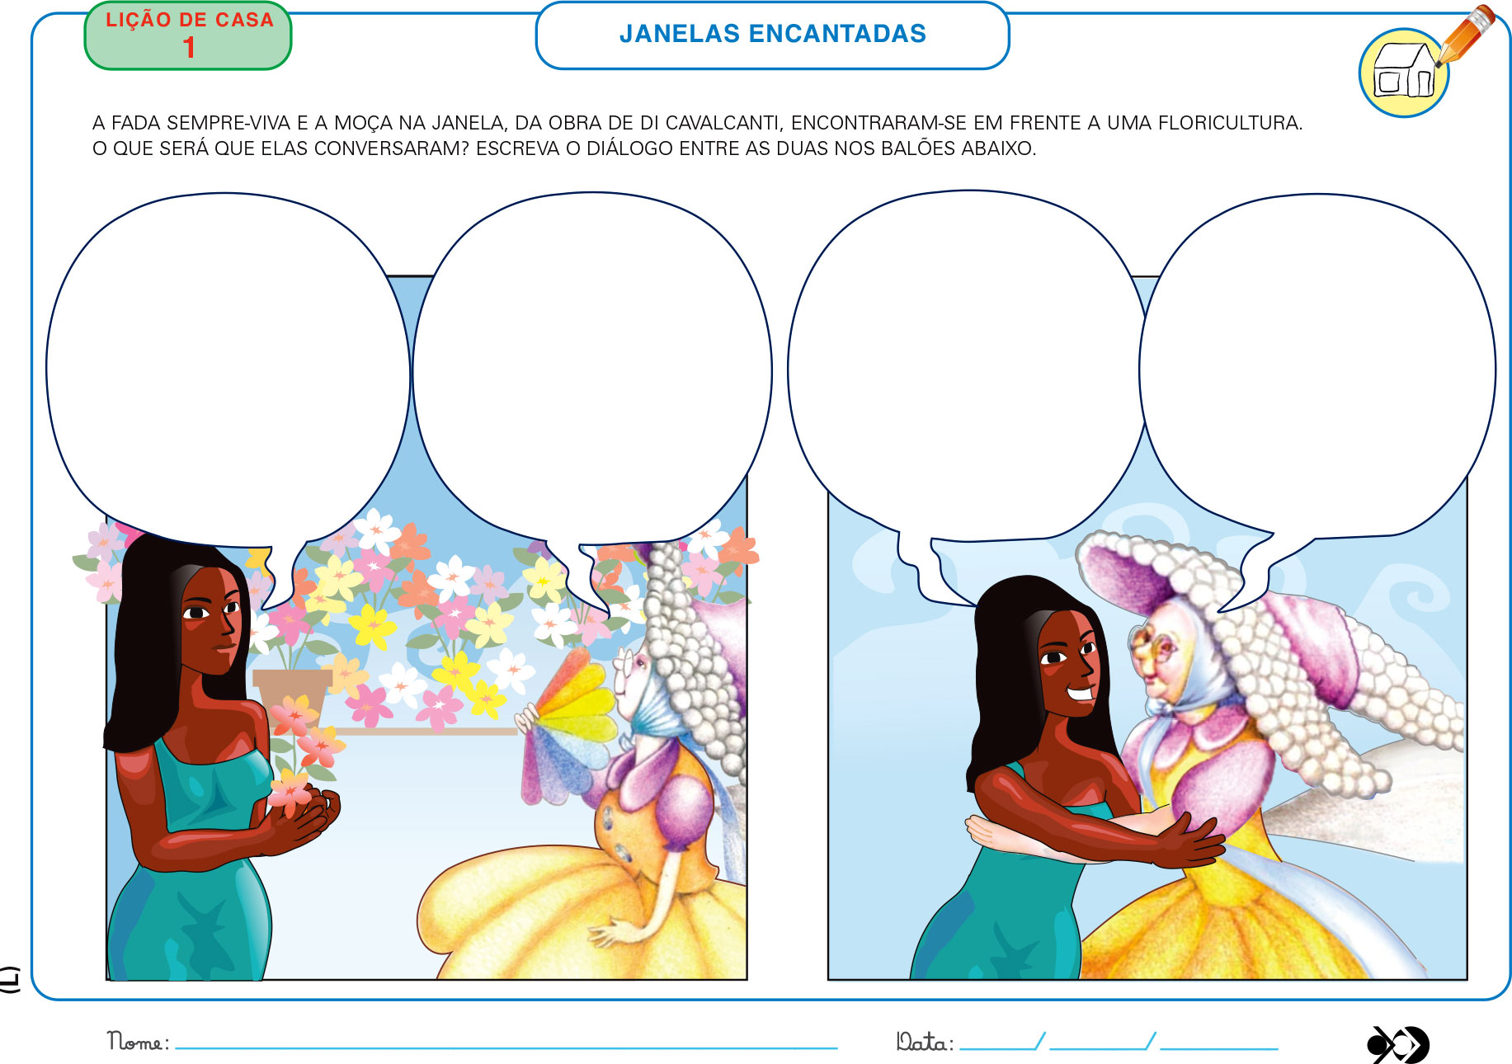  Atenciosamente Talita, Flávia e Liliane.
Disciplinas extras | Educação Física:  ATIVIDADE: Corrida do sopro  MATERIAL: Copos descartáveis, barbante.  Realização da atividade: Através do sopro precisavam levar o copo de um lado ao outro. O barbante deverá estar amarrado nas extremidades e o copo descartável com um furo para passar o barbante.  Vídeo:https://www.youtube.com/watch?v=GB7CIGqPgig  ATIVIDADE: Tabuleiro divertido  REALIZAÇÃO DA ATIVIDADE: Jogar o dado duas vezes e fazer a atividade correspondentes aos números. Exemplo: Caiu o número 2 e depois o 3, irá realizar a atividade 23.  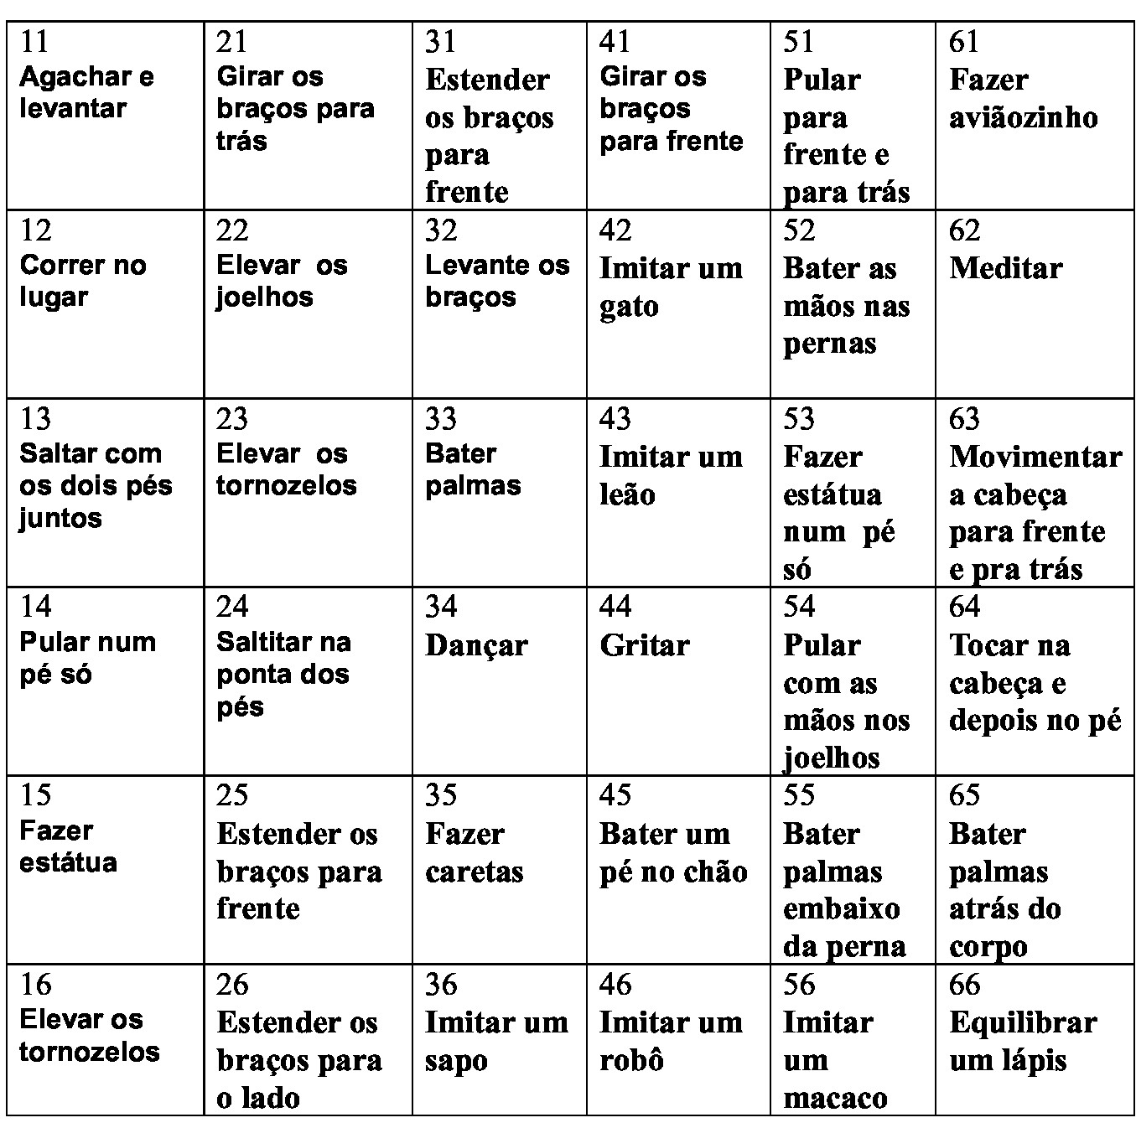  Abraços Professor Fabiano  (66) 996147177  Artes:  Apresentação e atividades com a professora de artes Marlete.  Inglês:  Nas aulas de Inglês desta semana, ensinaremos o vocabulário relacionado ao CIRCUS, através do personagem CLOWN (palhaço). O aluno será convidado a embarcar na imaginação e nas experiências que já teve neste ambiente. Com a atividade extra, reforçaremos o vocabulário e uso das Colors.  Teacher By  (66) 996143361  Música:  Músicas de roda com as diferentes famílias dos instrumentos musicais.  Beijos da Profe Natália  (66) 999891923

